**ZEELAND- Plaats = Sint Annaland (ZL) Sint Annaland (Standerdmolen)**

* Deze naamloze, gesloten standerdmolen werd rond 1684 gebouwd en is daarmee het oudste maalwerktuig op het eiland Tholen.
* De molen staat op een verhoging van ca. 2 m. aan de noordwest kant van het dorp.
* 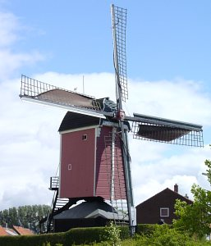De molen was oorspronkelijk een dwangmolen, waarbij aan de ambachtsheer jaarlijks een erfpacht van 180 gulden werd betaald. Deze is gehalveerd in 1857 en bij de verkoop van de molen in 1966 afgekocht.
* In het koopcontract van 23 april 1760 staat dat de koper verplicht was jaarlijks belangeloos vier zakken goede tarwe aan de armen in Sint-Annaland uit te delen en aan het dorp elk jaar twee goede brandemmers of twee rijksdaalders te geven.
* Rentenier C. Steyn verkocht de molen in 1846 aan de burgemeester van Poortvliet, P. v.d. Slikke, die jaarlijks erfpacht voor het windrecht verschuldigd was aan de eigenaar, de ambachtsheerlijkheid Sint-Annaland.
* Van 1881 tot 1966, toen de gemeente de erfpacht overnam, maalden drie generaties van de molenaarsfamilie Kodde op de standerdmolen.
* Tot 1960 werd met behulp van een koppel 17er blauwe stenen op de bovenste zolder en een koppel 16er op de onderste zolder het boeren- en bakkersgemaal uitgeoefend. Deze molen heeft dus ook een hel.
* Bij de restauratie in 1966 werd het bovenhuis bruinrood geschilderd en zijn de hoeken, deur en vensters rondom met wit afgezet.
* De kap is gepotdekseld met geteerd hout. Aan de achterzijde van de kap steekt een fraai takelluifeltje met een wit geschulpte windveer uit.
* Op de kap staat een houten haan als windwijzer. De houten trap aan de achterzijde reikt tot het 4,80 meter hoge bordes met toegangsdeur.
* De huidige vrijwillig molenaar is afkomstig uit de molenaarsfamilie Kodde.
* Na een ingrijpende restauratie in 1966 en 2006/2007 laat de mulder hem regelmatig weer draaien.
* Vanaf het bordes van de molen heeft men een aardig vergezicht op St. Annaland en de jachthaven